Crear una ruta estática
Objetivos

Configurar una ruta estática.
A medida que el uso del direccionamiento IPv6 se torna predominante, es importante que los administradores de red puedan dirigir el tráfico de la red entre los routers.
Para demostrar que es capaz de dirigir el tráfico IPv6 de manera correcta y de revisar los conceptos de rutas estáticas predeterminadas IPv6 en el currículo, utilice la topología tal como se muestra en el archivo .pdf que se entregó específicamente para esta actividad. Trabaje con un compañero en la redacción de una instrucción IPv6 para cada una de las tres situaciones. Intente redactar las instrucciones de ruta sin la ayuda de las prácticas de laboratorio realizadas ni los archivos Packet Tracer, etcétera.
- Situación 1
La ruta estática predeterminada IPv6 del R2 dirige todos los datos a través de la interfaz S0/0/0 hasta la dirección del siguiente salto en el R1.
- Situación 2
La ruta estática predeterminada IPv6 del R3 dirige todos los datos a través de la interfaz S0/0/1 hasta la dirección del siguiente salto en el R2.
- Situación 3
La ruta estática predeterminada IPv6 del R2 dirige todos los datos a través de la interfaz S0/0/1 hasta la dirección del siguiente salto en el R3.
Al finalizar, reúnanse con otro grupo y comparen las respuestas. Analicen las diferencias que encuentren en las comparaciones.
Recursos
Diagrama de topología
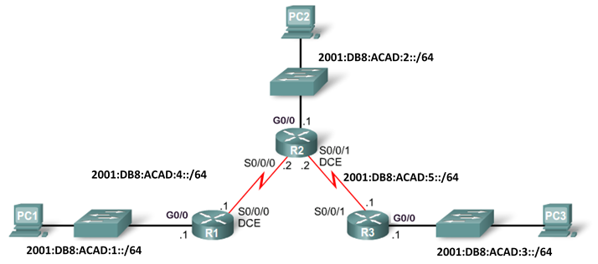
- Situación 1
La ruta estática predeterminada IPv6 del R2 dirige todos los datos a la dirección del siguiente salto en el R1.
Comando de configuración | Red IPv6 para enrutar | Dirección IPv6 del siguiente salto
R2(config)# ipv6 route

- Situación 2
La ruta estática predeterminada IPv6 del R3 dirige todos los datos a la dirección del siguiente salto en el R2.
Comando de configuración | Red IPv6 para enrutar | Dirección IPv6 del siguiente salto
R3(config)# ipv6 route

- Situación 3
La ruta estática predeterminada IPv6 del R2 dirige todos los datos a la dirección del siguiente salto en el R3.
Comando de configuración | Red IPv6 para enrutar | Dirección IPv6 del siguiente salto
R2(config)# ipv6 route

